自然人代开发票操作指引

一、代开增值税普通发票

温馨提示：纳税人通过此功能进行除不动产出租外的代开增值税普通发票操作，不动产出租请使用【个人不动产出租增值税普票代开】功能进行操作。
1.登录辽宁移动办税APP，进入【代开增值税普通发票】业务：
方式1：点击【首页】-【代开申请】-【代开增值税普通发票】，进入【代开增值税普通发票】页面。
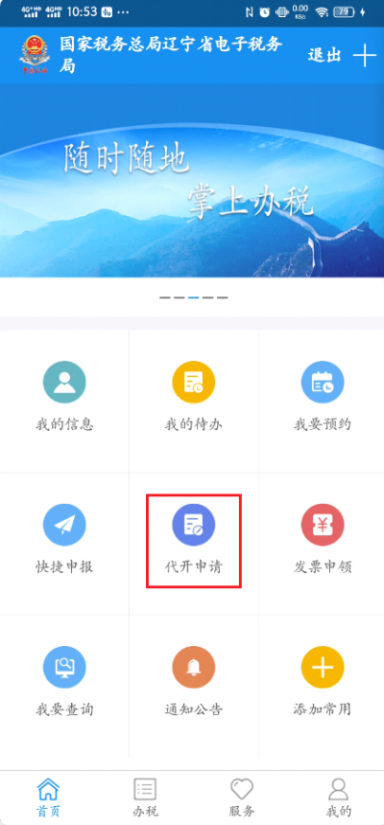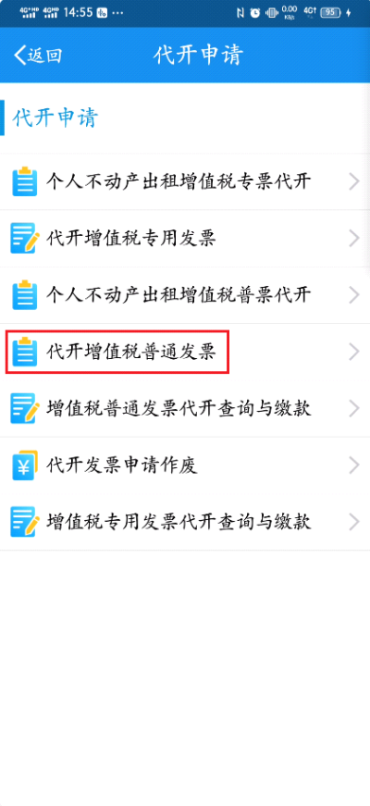
方式2：点击【首页】-【办税】-【代开增值税普通发票】，进入【代开增值税普通发票】页面。

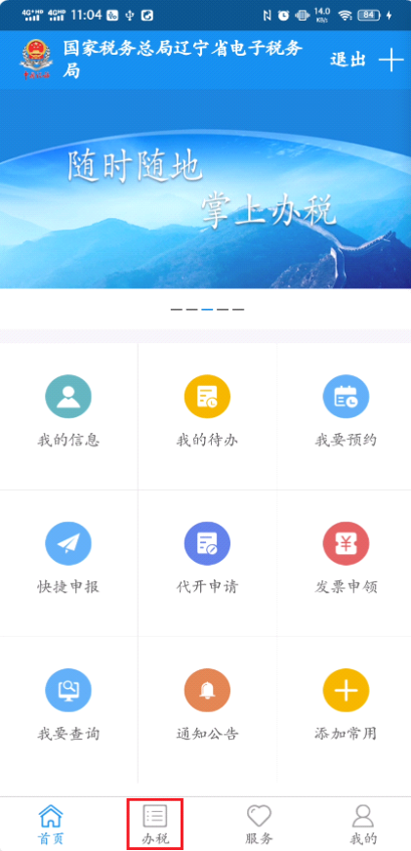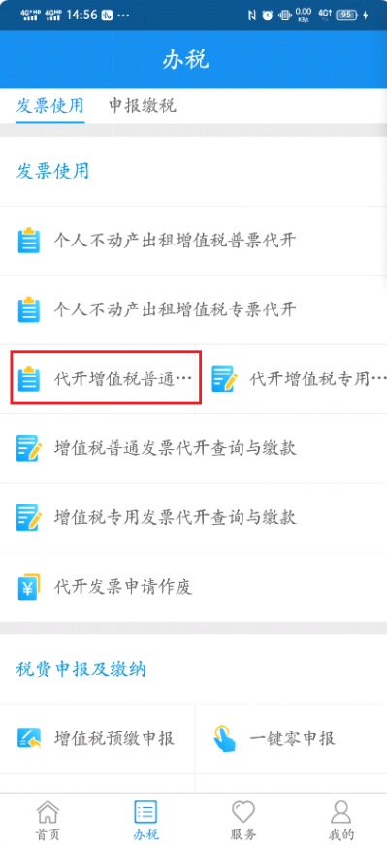
方式3：在【首页】上方点击【＋】选择【搜索】，在搜索框内输入关键字，点击进入【代开增值税普通发票】页面。
2.进入【代开增值税普通发票】业务后，依次点击【收款方基本信息】【付款方基本信息】【货物或应税劳务、服务名称信息】【是否邮寄发票】按要求完成填写后，点击“生成申请表”。
（1）填写【收款方基本信息】，填写完毕后点击“确定”。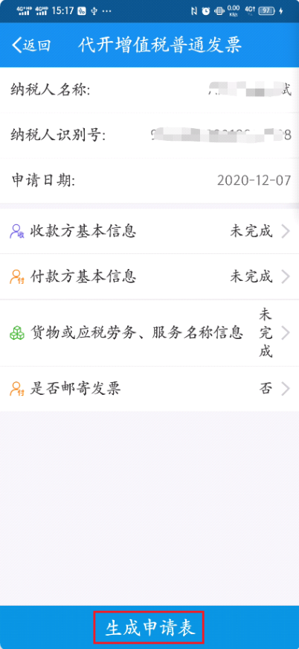 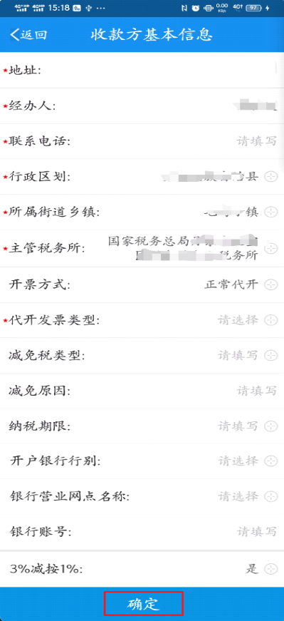
（2）填写【付款方基本信息】，填写完毕后点击“确定”。
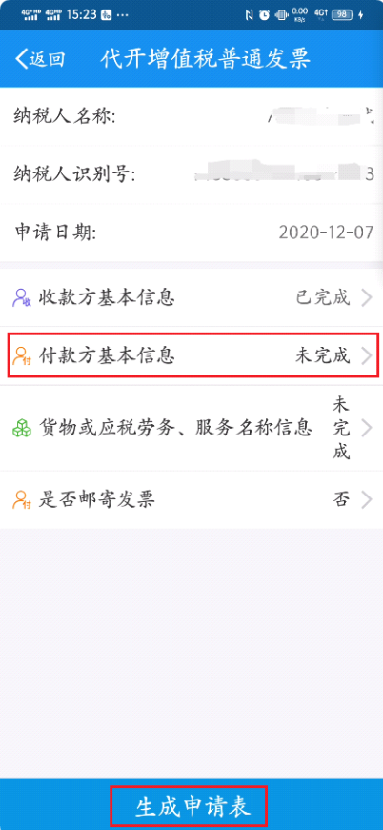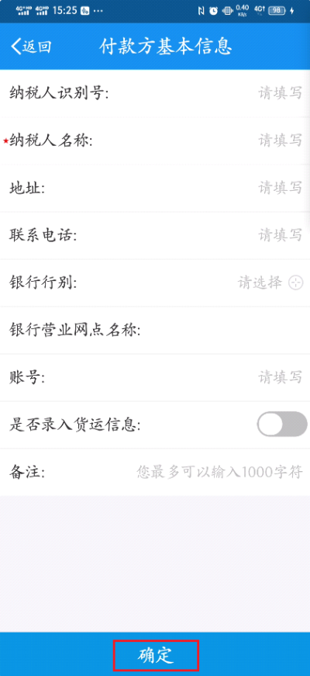
（3）填写【货物或应税劳务、服务名称信息】，点击“增加货物或应税劳务、服务名称信息”进入详细页，如实填写信息，填写完毕后点击“确定”。
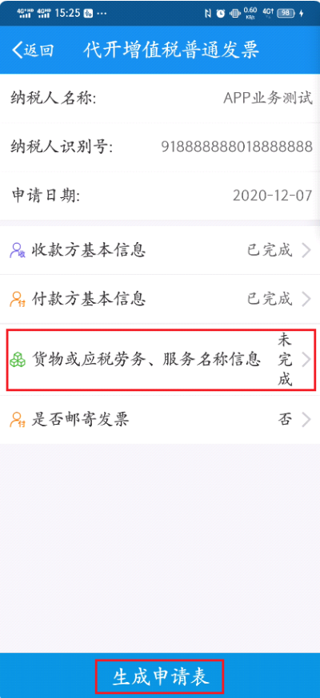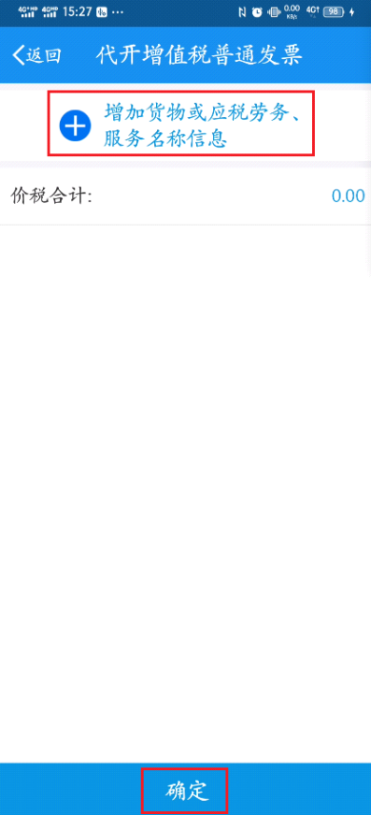
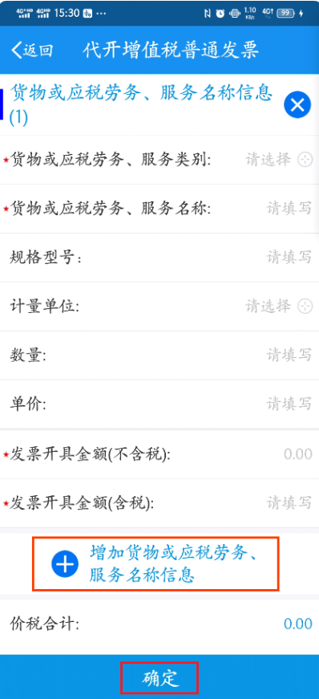

小提示：若有多条货物或应税劳务、 服务名称信息，可以在详细页内再度点击“增加货物或应税劳务、服务名称信息”继续添加。
（4）若需要邮寄发票，则填写【是否邮寄发票】，填写完毕后点击“保存”即可；若无需邮寄发票，则无需填写。
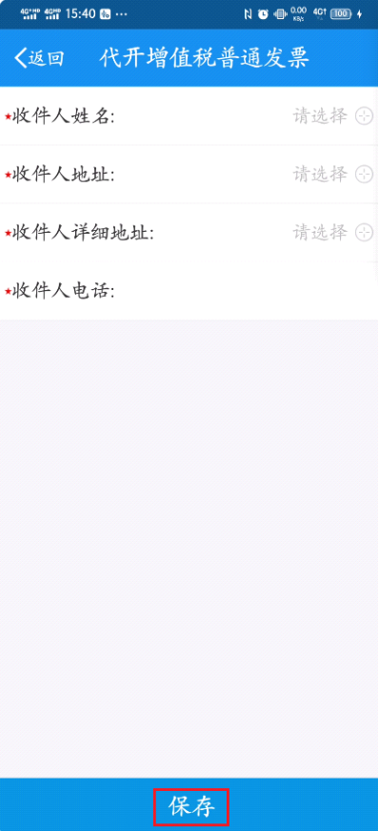
（5）信息填写完成后，点击“生成申请表”，查看申请表信息是否准确，确认无误后，点击“提交申请表”。
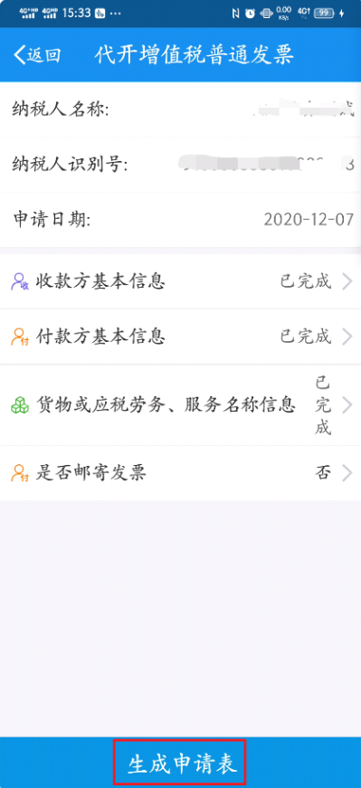 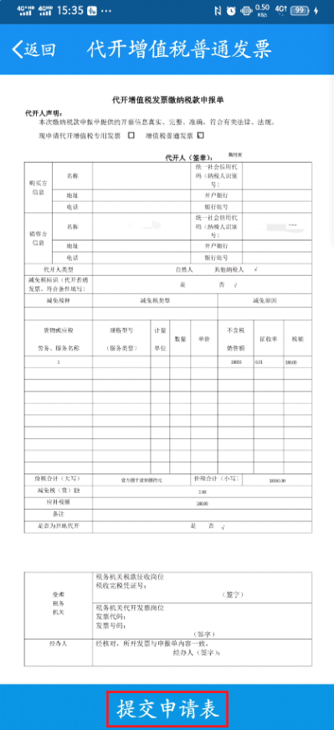
（6）申请表提交后，弹出资料上传窗口，点击“确定”上传附列资料，资料上传完成后点击“提交申请”。
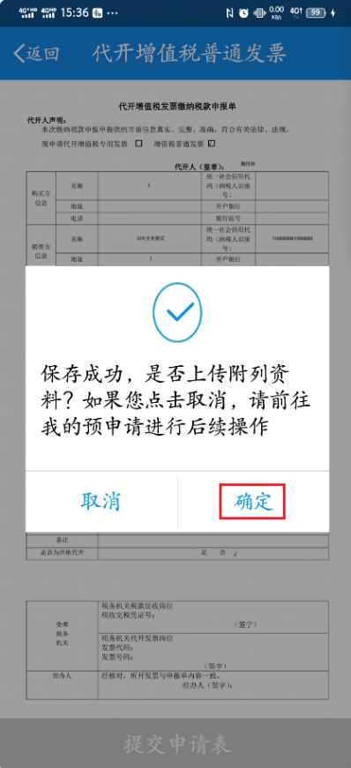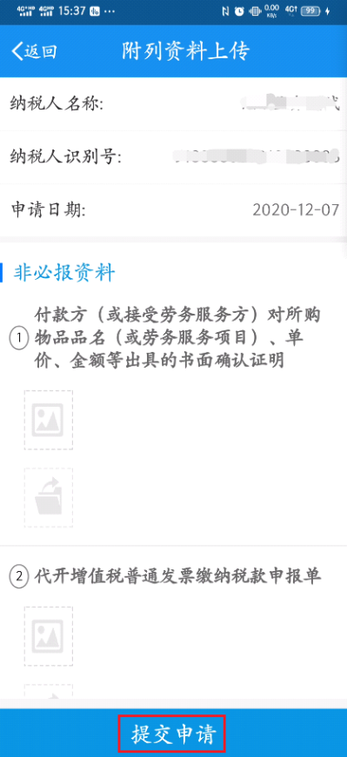
（7）提交申请后，弹出“提交成功”提示框，点击“确定”完成【代开增值税普通发票】业务。
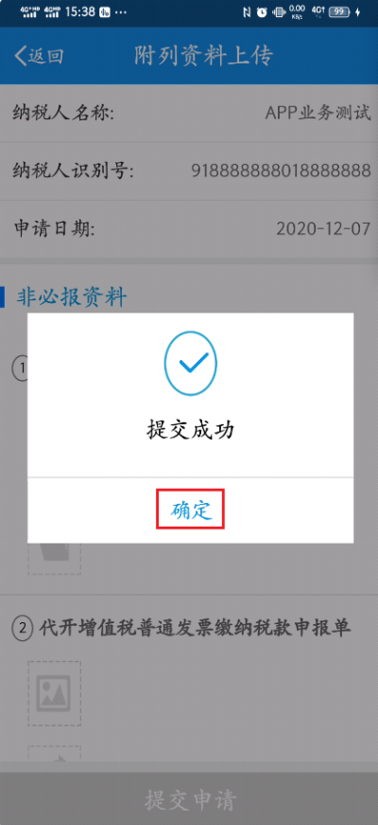

二、个人不动产出租增值税专票代开

温馨提示：自然人纳税人通过此功能进行不动产出租增值税专用发票代开申请业务，除不动产出租外，其他普通发票代开请通过【代开增值税专用发票】模块进行。
1.登录辽宁移动办税APP，进入【个人不动产出租增值税专票代开】业务：
方式1：点击【首页】-【代开申请】-【个人不动产出租增值税专票代开】，进入【个人不动产出租增值税专票代开】页面。
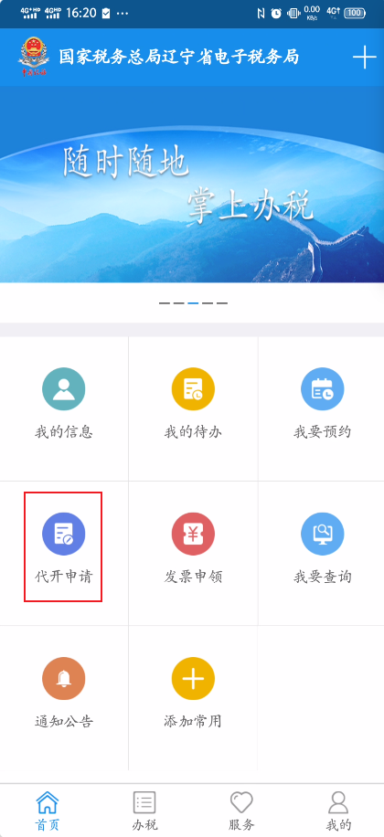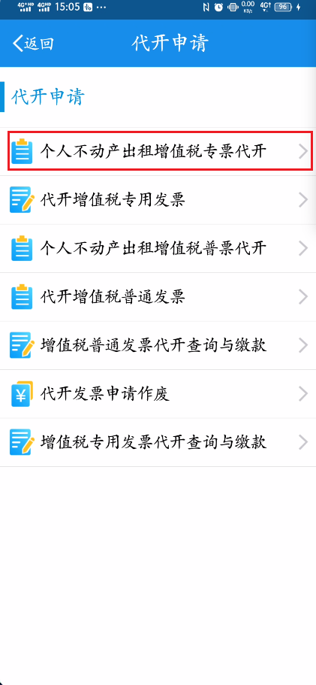
方式2：点击【首页】-【办税】-【个人不动产出租增值税专票代开】，进入【个人不动产出租增值税专票代开】页面。
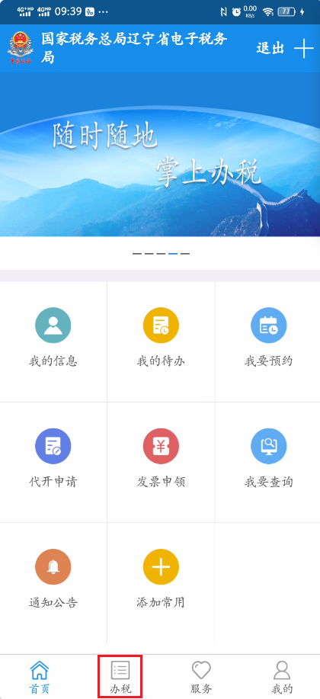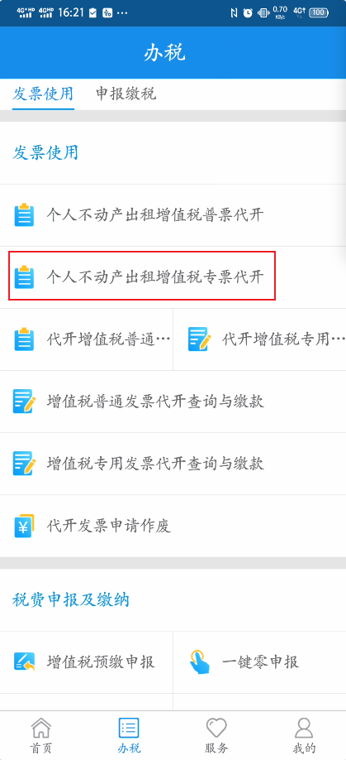
方式3：在【首页】上方点击【＋】选择【搜索】，在搜索框内输入关键字，点击进入【个人不动产出租增值税专票代开】页面。
2.进入【个人不动产出租增值税专票代开】业务，依次点击【销售方基本信息】【购买方基本信息】【劳务货物信息】【是否邮寄发票】按要求完成填写后，点击“生成申请表”。
（1）填写【销售方基本信息】，填写完毕后点击“确定”。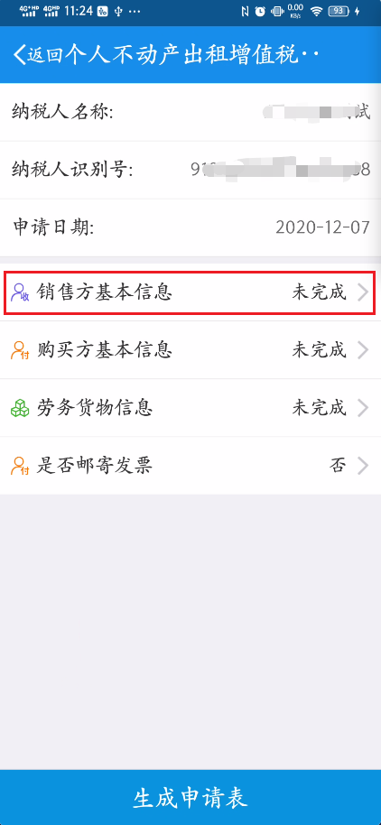 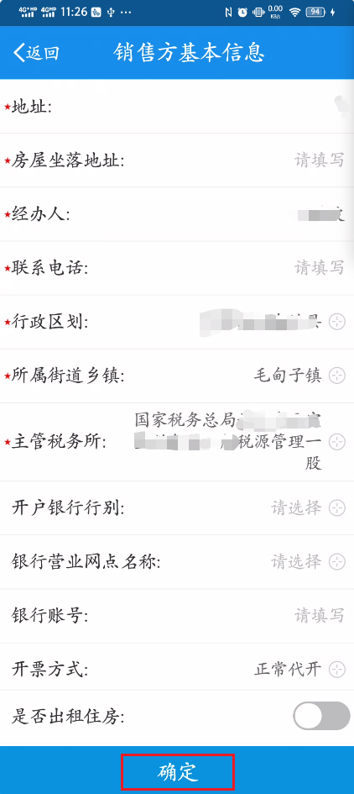
（2）填写【购买方基本信息】，填写完毕后点击“确定”。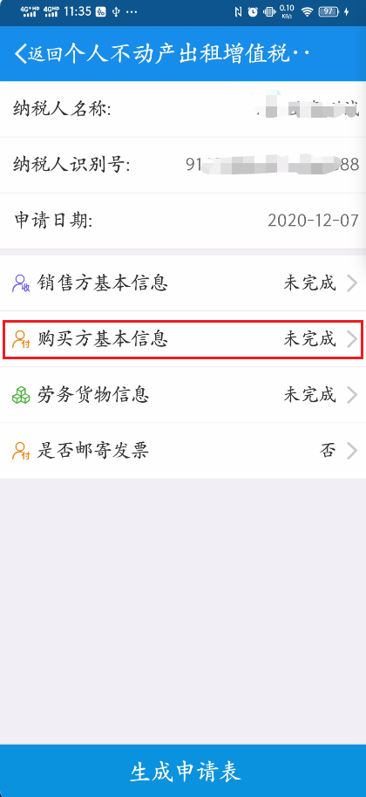 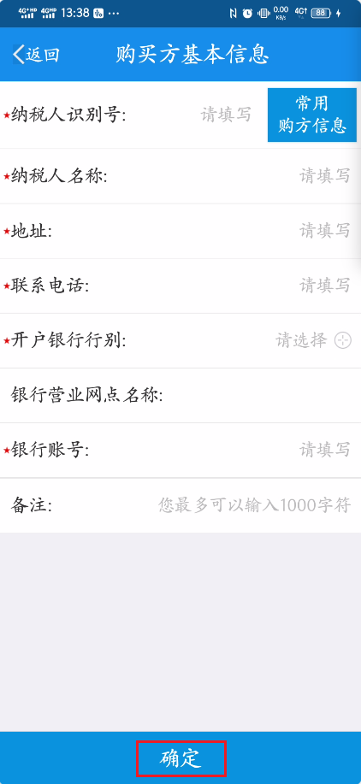
（3）填写【劳务货物信息】，填写完毕后点击“确定”。
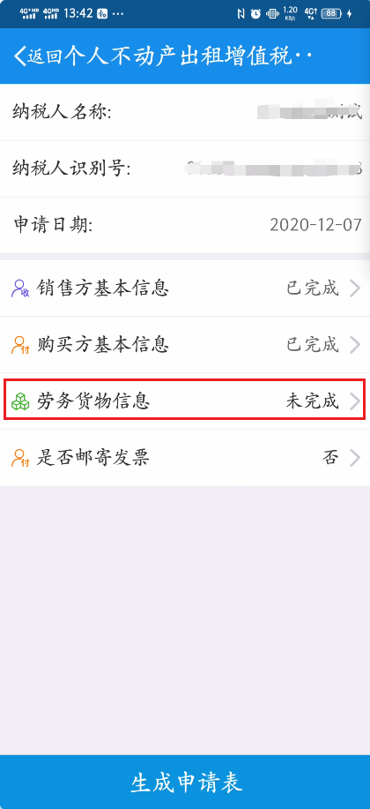 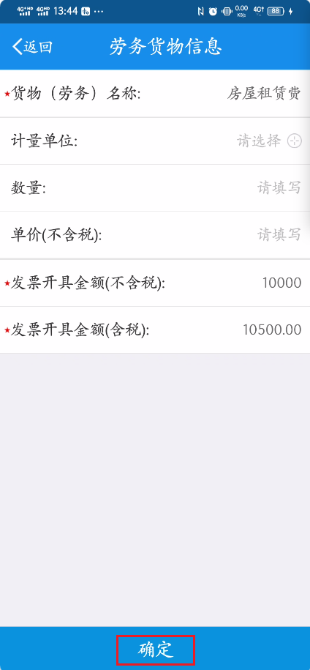
（4）若需要邮寄发票，则填写【是否邮寄发票】，填写完毕后点击“保存”即可；若无需邮寄发票，则无需填写。
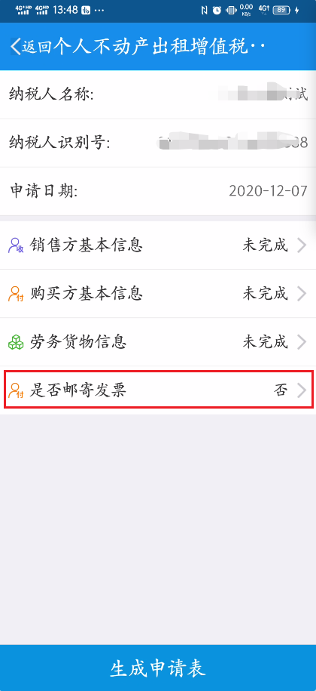 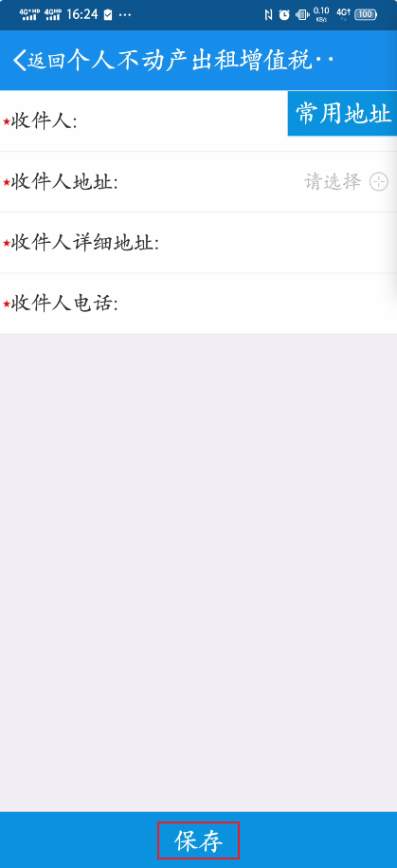
（5）信息填写完成后，点击“生成申请表”，查看申请表信息是否准确，确认无误后，点击“提交申请表”。
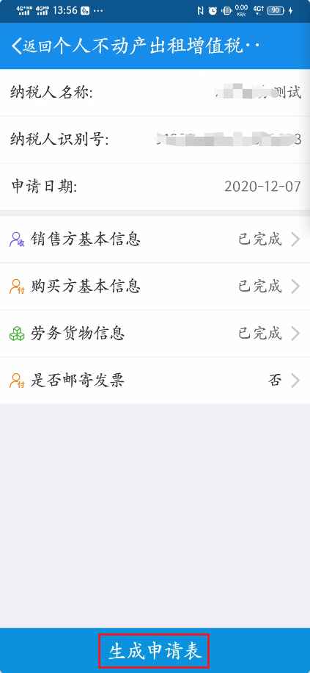 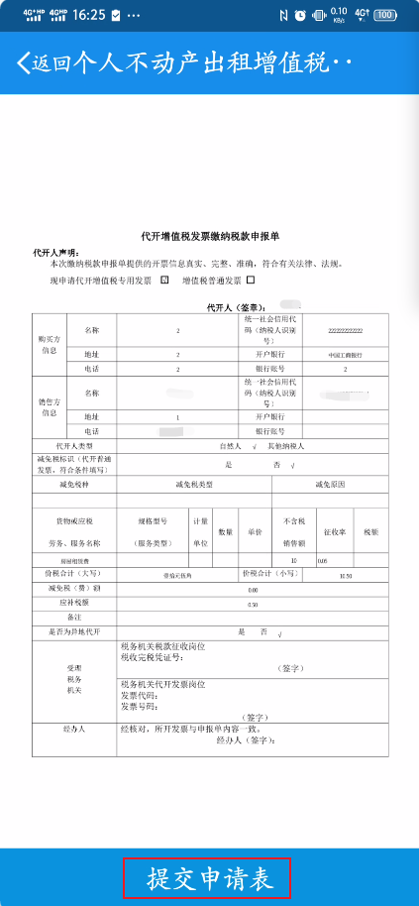
（6）申请表提交后，弹出资料上传窗口，点击“确定”上传附列资料，资料上传完成后点击“提交申请”。
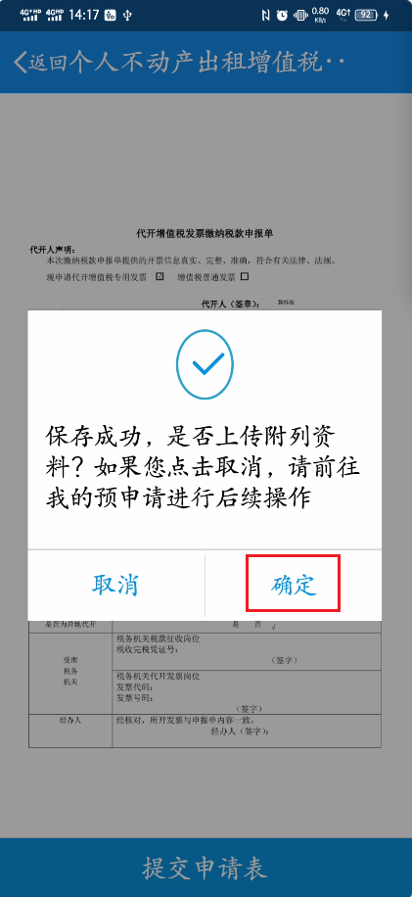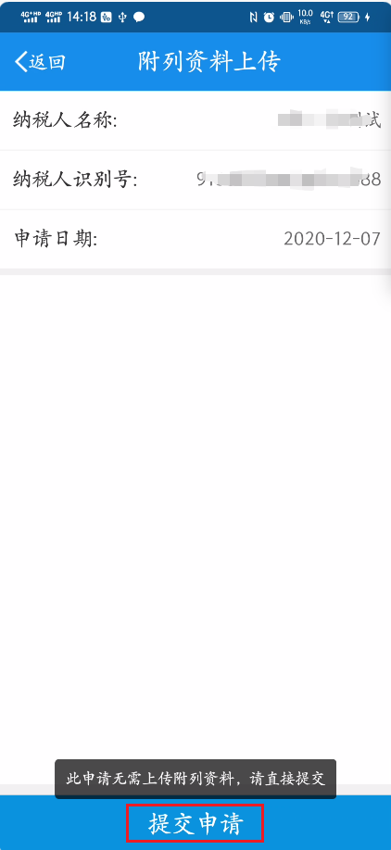
（7）点击“确定”完成【个人不动产出租增值税专票代开】业务。
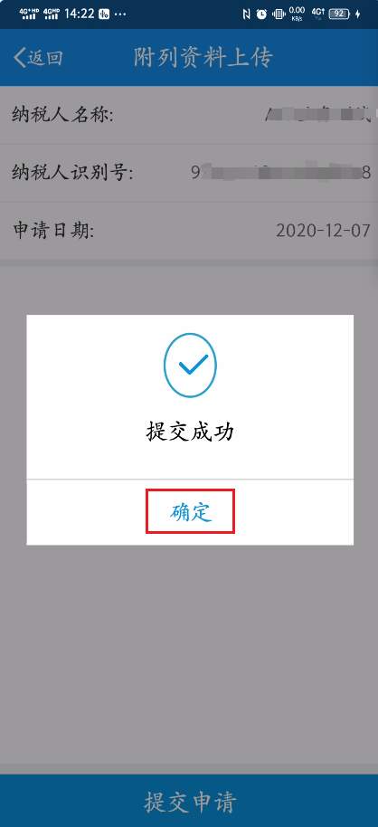

三、代开增值税普通发票
选择常用的方式，登录电子税局；
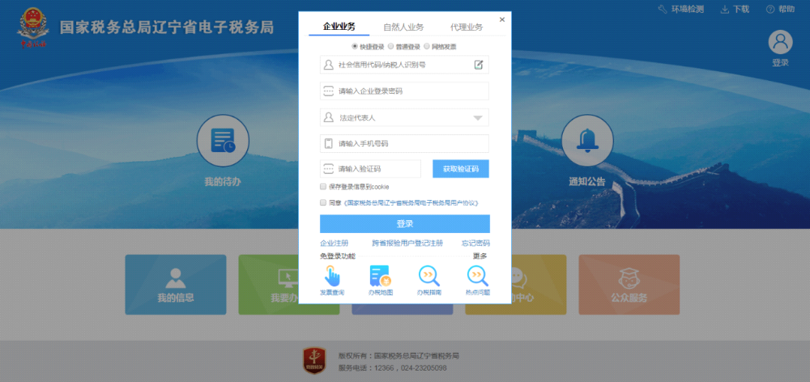
点击【我要办税】-【发票使用】；
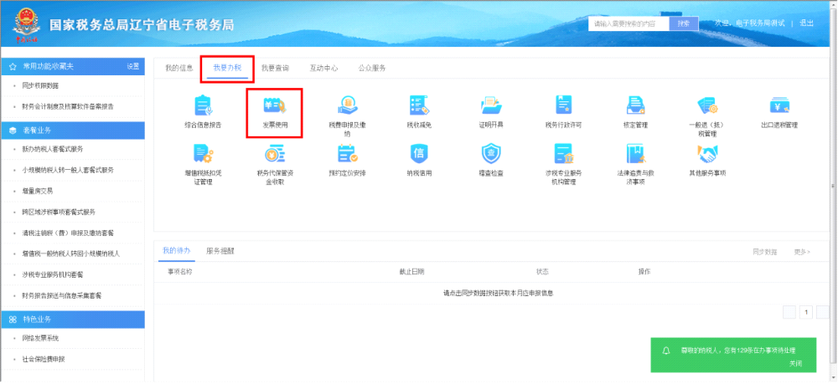
点击【发票代开】-【代开增值税普通发票】；
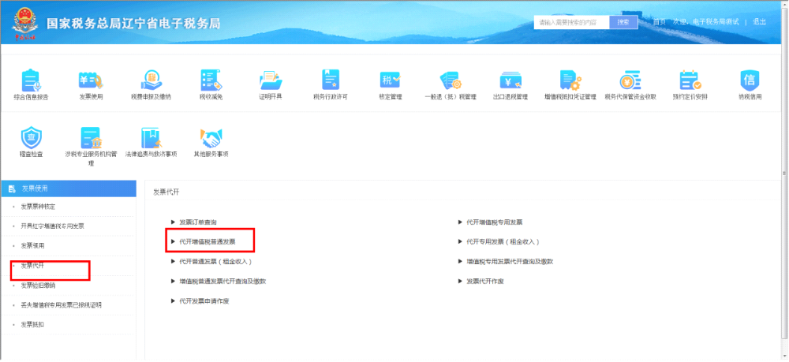
填写“收款基本信息”，选择“代开发票类型”；
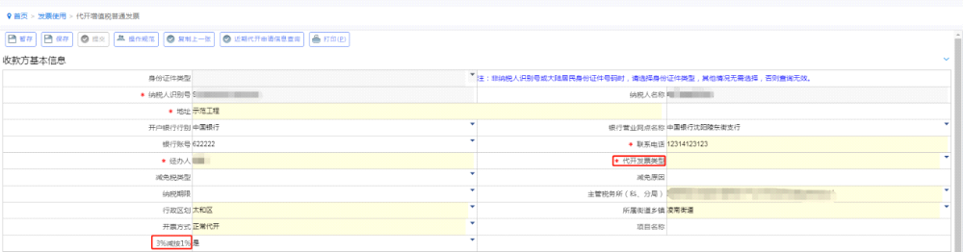
注意：疫情期间注意选择是否征收率“3%减按1%”。
填写“付款方基本信息”，若付款方为省内纳税人，输入纳税人识别号后自动带出付款方信息，若系统提示“未查询到纳税人/自然人信息”，点击确定，需要自行录入付款方纳税人信息；
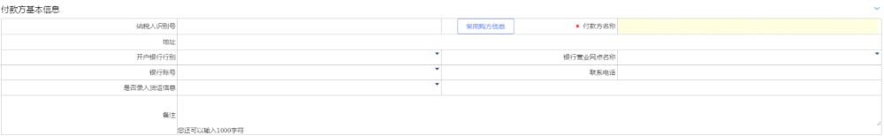
注意：如果有开过增值税发票的户可以在“常用购买方信息”里进行选择。
录入“货物劳务信息”，存在多条时，可以点击【增行】进行增加行次；
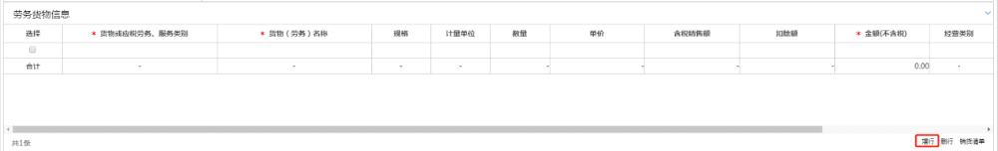
注意：当货物劳务信息条数过多时，可以通过点击【销货清单】，进行批量导入。
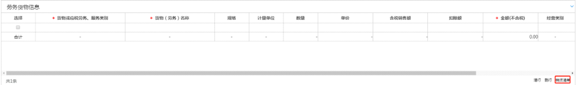
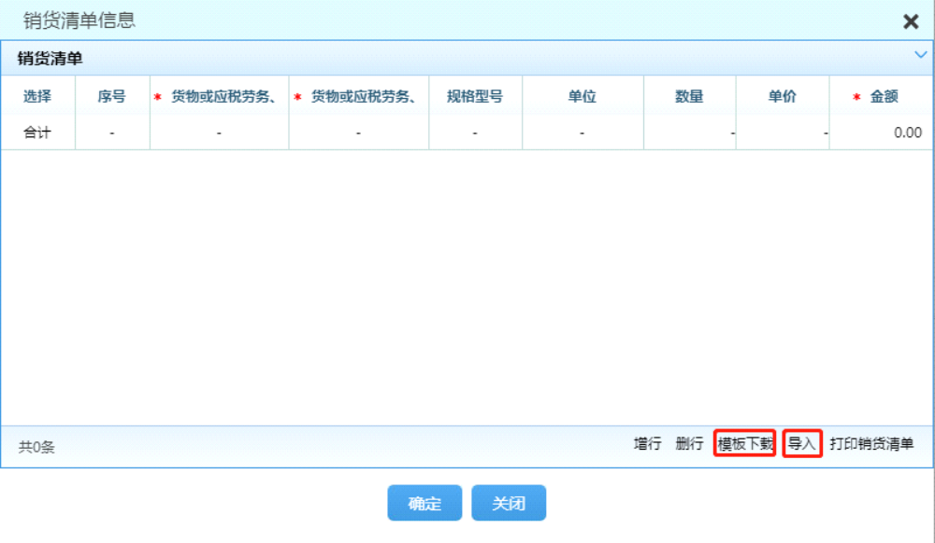
信息填写完整后，点击页面顶部【保存】后，点击【提交】。
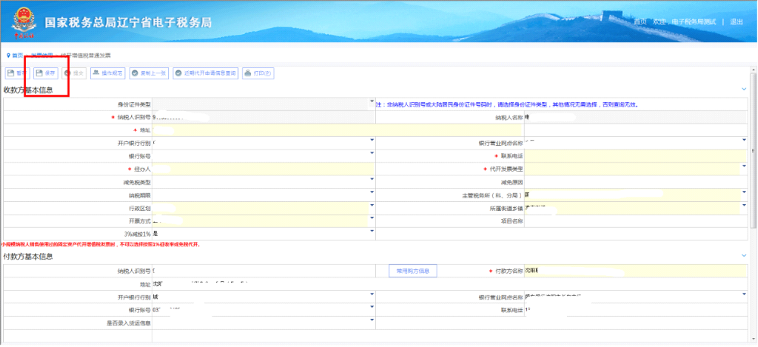
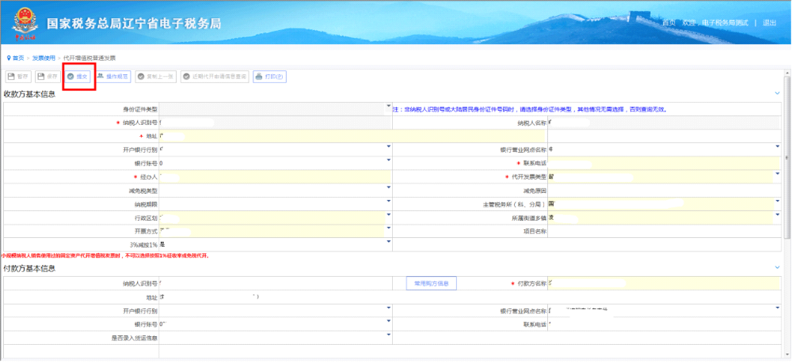
<温馨提示>该事项为非即办事项，需要主管税务机关审批通过，可进行税款缴纳等环节。通过点击【我要查询】-【办税进度查询】-【办税进度查询】，来查看申请事项的办理流程。
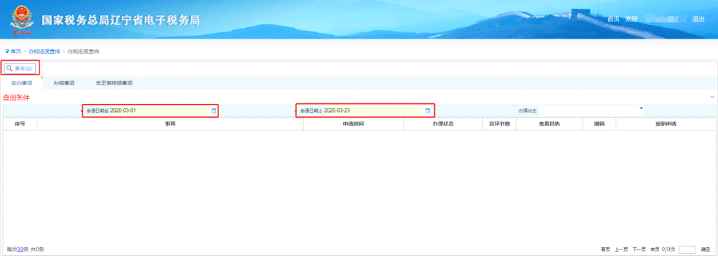
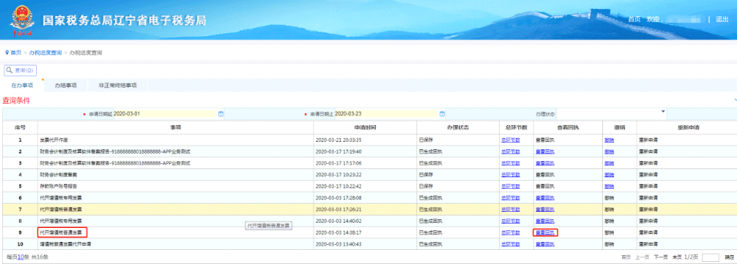
注意：点击【查看回执】，可以下载查看主管税务机关返回的回执文书。

四、代开增值税专用发票
业务说明：小规模纳税人通过此功能进行代开增值税专用发票申请。
- 选择常用的方式，登录电子税局；
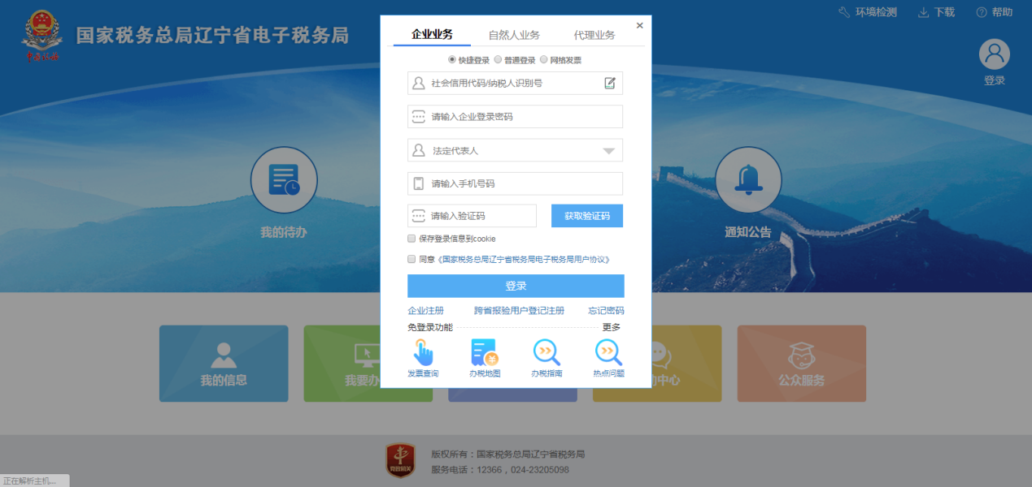
<温馨提示>代开发票业务为实名办理业务，建议使用普通登录模式下的二维码登录。
- 点击【我要办税】-【发票使用】-【发票代开】-【代开增值税专用发票】；
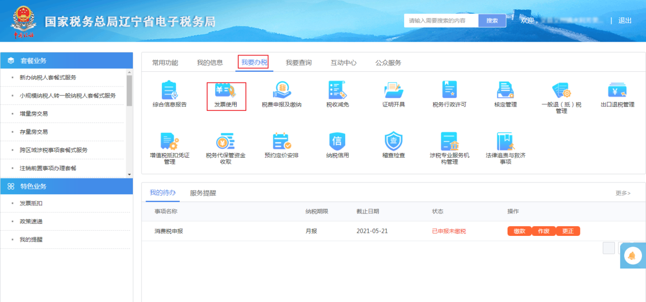
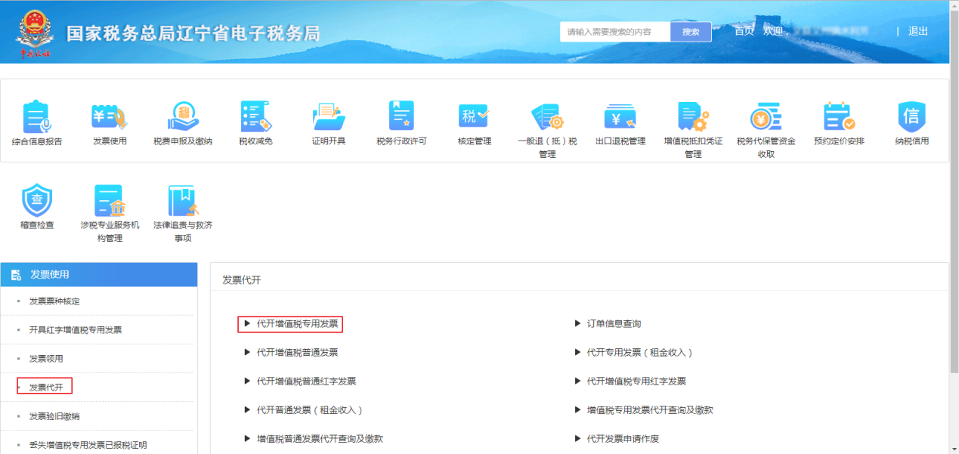
- 填写页面信息，“购买方纳税人信息”栏次输入纳税人识别号后，点击回车，系统自动带出购买方纳税人信息；“货物或应税劳务、服务名称信息”栏次下点击【增行】，填写信息；
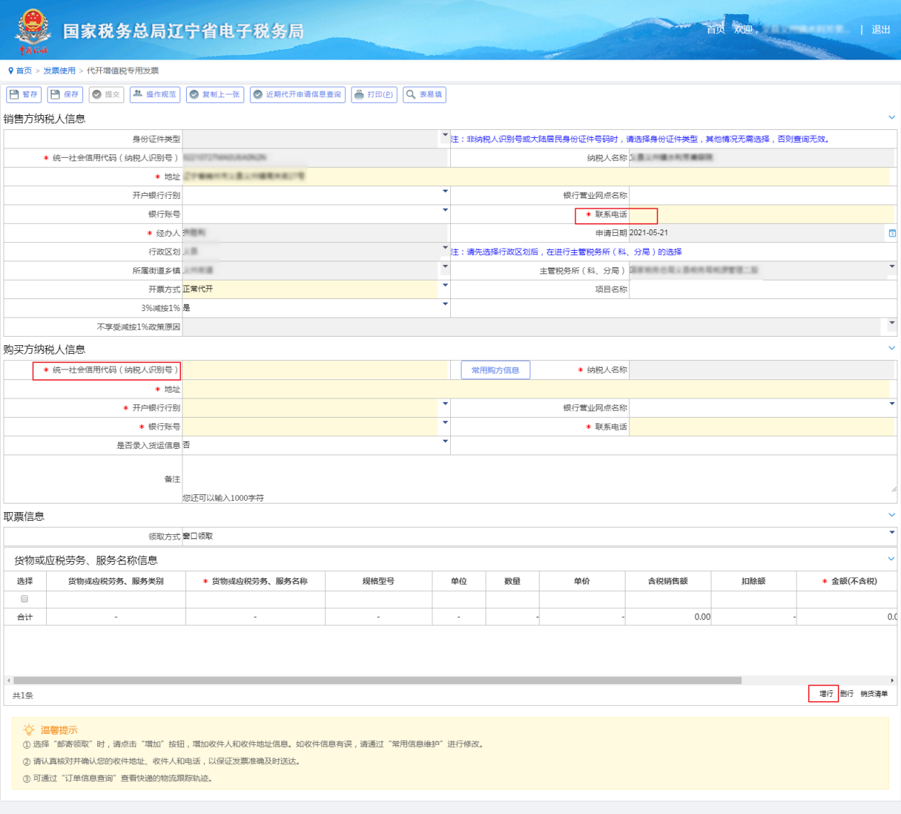
- 页面信息填写完成后，点击页面上方【保存】后，点击【提交】，完成代开专票申请。
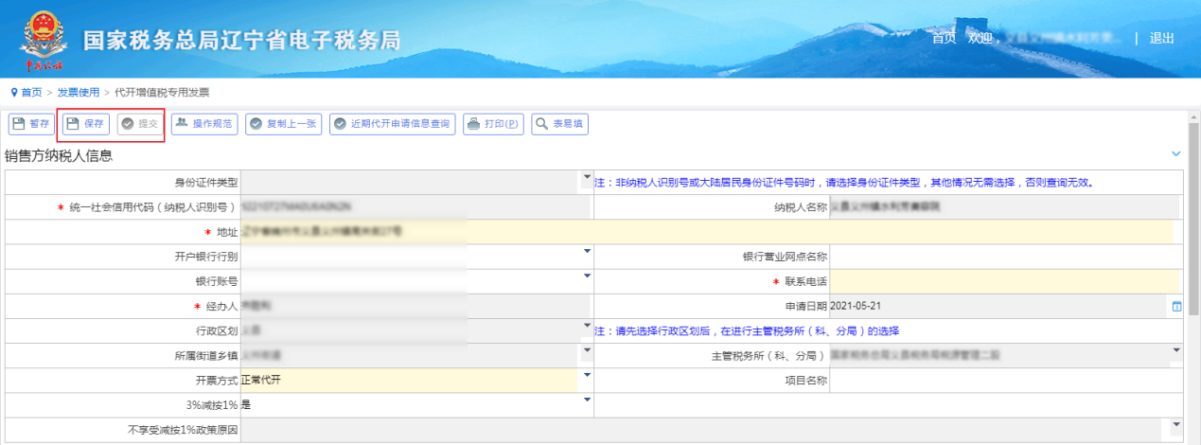
<温馨提示>该事项为非即办事项，需要主管税务机关审批通过，纳税人可使用“增值税代开专用发票查询及缴款”功能进行缴税。通过点击【我要查询】-【办税进度查询】-【办税进度查询】，来查看申请事项的办理流程。

